РОСЖЕЛДОР
Федеральное государственное бюджетное образовательное учреждение высшего образования
«Ростовский государственный университет путей сообщения»
(ФГБОУ ВО РГУПС)
Волгоградский техникум железнодорожного транспорта
(ВТЖТ – филиал РГУПС)

Методическая разработка

интерактивных уроков с использованием QR-кодов

по дисциплине «Иностранный язык»

по темам: «Профессии, карьера. История строительства железных дорог» , «Досуг. Досуг молодежи»

Автор: преподаватель высшей квалификационной категории Волгоградского техникума железнодорожного транспорта - филиала федерального государственного бюджетного образовательного учреждения высшего образования «Ростовский государственный университет путей сообщения» Черновол Анастасия Юрьевна

Волгоград

Методическая разработка интерактивных уроков с использованием QR-кодов по дисциплине «Иностранный язык» по темам: «Профессии, карьера. История строительства железных дорог», «Досуг. Досуг молодежи», А.Ю. Черновол, Волгоград, 2018

Методическая разработка предназначена для преподавателей иностранного языка.

Одобрено методическим советом ВТЖТ – филиала ФГБОУ ВО РГУПС.

Введение
Аббревиатура QR (quick response) в переводе с английского означает “быстрый отклик”. Это двухмерный штрих-код (матричный код), который разработала японская компания “Denso Wave” в 1994 году. Он позволяет в одном небольшом квадрате поместить 2953 байта информации, то есть 7089 цифр или 4296 букв (около 1-2 страниц текста в формате А4), 1817 иероглифов.
QR-код позволяет быстро кодировать и считывать (декодировать): тексты, URL различных сайтов, активные ссылки для скачивания информации, рекламу и т. п.
С помощью QR кодируется информация намного большего объёма, чем у привычного штрих-кода, а для декодирования могут быть использованы личные девайсы обучающихся с установленной программой считывания кодов, что значительно облегчает работу на уроке, где имеется ограниченного количество компьютеров.
Разработанные уроки с использованием QR-кода значительно расширяют возможности педагога на учебном занятии в использовании активных и интерактивных форм обучения. Для примера в разработке приводятся два интерактивных учебных занятия:
- «Профессии, карьера. История строительства железных дорог»,
- «Досуг. Досуг молодежи»

Интерактивная разработка урока по теме «Профессии, карьера. История строительства железных дорог» (3 курс, 5 сем)
Die Aufgaben zum Text „Schweres Dampfross“
Hier können Sie diesen Text hören (Audio anhören und herunterladen).
Пройдите по ссылке. Здесь можно прослушать этот текст.

Schweres Dampfross

Zum "Wilden Westen" gehören Goldsucher, Farmer, Cowboys und - die Eisenbahn.
Bei der Besiedlung des "Wilden Westens" spielte die Eisenbahn eine große Rolle.
Mitte des 19. Jahrhunderts bauten zwei Eisenbahnfirmen in Nordamerika eine Querverbindung von Osten nach Westen. Mit jeder Trasse kamen mehr Menschen in den "Wilden Westen".
Den Traum einer funktionstüchtigen Eisenbahn verwirklichte als erster der englische Konstrukteur George Stephenson.
Seine Dampflok "Rocket" erreichte immerhin schon eine Höchstgeschwindigkeit von 45 Stundenkilometern.
1829 erreichte die "Rocket" in einem Wettbewerb als einzige Lokomotive das Ziel und gewann.
Die erste Dampflok, die in Deutschland einen Personenzug zog, hieß "Adler".
Sie fuhr am 7. Dezember 1835 die sechs Kilometer lange Strecke zwischen Nürnberg und Fürth - und brauchte dafür neun Minuten.
1897, also rund 60 Jahre später, stellte der Ingenieur Werner von Siemens die erste elektrische Lokomotive vor.
Heute werden Dampfloks nur für Ausflüge eingesetzt, moderne Züge haben sie überholt: Ein ICE fährt rund 300 Stundenkilometer Spitzengeschwindigkeit.
Wenn das die Ärzte von damals hören könnten!
Die warnten Mitte des 19. Jahrhunderts vor einer Gehirnkrankheit, die durch die hohe Geschwindigkeit von bis zu 30 Stundenkilometern verursacht werde.

- Wiederholen Sie die Lexik zum Thema „Die Geschichte der Eisenbahn“

- Ordnen Sie Titel zu den Bildern.
die Adler: erste deutsche Lok,
die Rocket 45 Km/h Spitzel,
die Lokomotive “Big Boy”,
die ICE fährt 300 Km /h
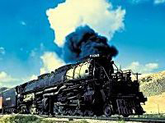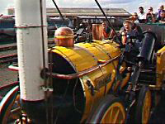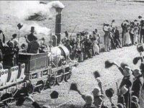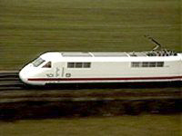
- B. C. D.

- Machen Sie einen Plan für den Text. Wählen Sie passende Punkte und machen Sie richtige Reihenfolge.
- Die erste elektrische Lokomotive
- Der moderne InterCityExpress
- Die erste Dampflokomotive der Welt
- Die Eisenbahn im Wilden Westen
- Die erste Dampflokomotive in Deutschland

- Suchen Sie im Text folgende Wörter und Wortgruppen:
Максимальная скорость, паровоз, пассажирский поезд, участок

- Übersetzen Sie:
eine große Rolle spielen; die Querverbindung; eine funktionstüchtige Eisenbahn, in einem Wettbewerb gewinnen; das Ziel erreichen, Ausflüge einsetzen, überholen

- Beantworten Sie die Fragen:
- Warum spielte die Eisenbahn eine große Rolle bei der Besiedlung des „Wilden Westen“?
- Wann wurde die Eisenbahn in Amerika gebaut?
- Wer baute die erste Dampflokomotive der Welt?
- Wie hieß die Dampflok von Stephenson?
- Wie war die Geschwindigkeit von Rocket?
- Wann gewann die Rocket in dem Wettbewerb?
- Wie hieß die erste Dampflok in Deutschland?
- Wie lang war die erste Eisenbahnstrecke in Deutschland?
- Wie lange fuhr „Adler“ von Nürnberg bis Fürth?
- Was stellte Werner von Siemens vor?
- Benutzt man heute Dampflokomotiven?
- Wie hoch ist die Geschwindigkeit von einem ICE?
- Was ist ein ICE?
- Wovor warnten die Ärzte die Menschen im 19.Jahrhundert?
- Richtig oder falsch?
- Bei der Besiedlung von Deutschland spielte die Eisenbahn eine große Rolle.
- Die Menschen kamen in den „Wilden Westen“ nach dem Bau der Eisenbahn in Amerika.
- George Stephenson baute die erste Dampflok der Welt.
- Die Hochgeschwindigkeit von Rocket war fünfundvierzig Stundenkilometer.
- 1825 gewann Rocket im Wettbewerb.
- Die erste deutsche Eisenbahnstrecke war 6 Kilometer lang.
- Die erste Elektrozug konstruierte Werner von Siemens.
- Ein ICE fährt mit der Geschwindigkeit rund 300 Stundenkilometer.
- Früher glaubten die Ärzte, dass die Geschwindigkeit von mehr als 30 Kilometer in der Stunde zu einer Gehirnkrankheit führt.

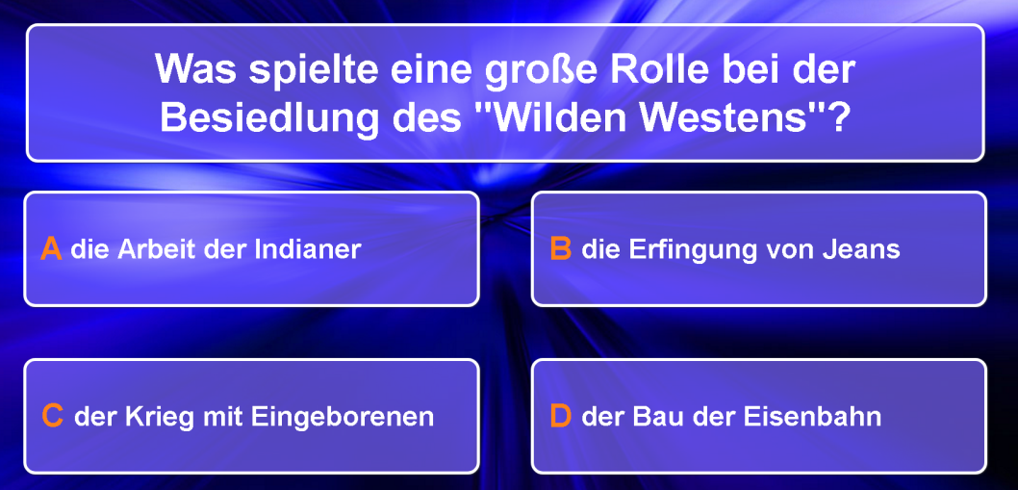
- Prüfen Sie ihre Kenntnisse im Spiel „Wer will Milionär sein?“

- Machen Sie noch eine interaktive Übung.

Тема: Досуг. Досуг молодежи (2 курс,3-4 семестр) (Составление диалогов по теме)
Материалы для проведения интерактивного занятия.
Was machst du wo? Machen Sie interaktive Übung!

Список литературы

1. Аитов, В.Ф. Английский язык [Электронный ресурс]: учебное пособие для СПО/ В.Ф. Аитов, В.М. Аитова. - М.: Юрайт, 2017. - 144 с. - Режим доступа: https://biblio-online.ru.
2. Карпова, Т. А. English for Colleges. Английский язык для колледжей [Текст]: учеб. пособие.- М.: КНОРУС, 2015. – 288 с.
3. Кузьменкова, Ю.Б. Английский язык + аудиозаписи в ЭБС [Электронный ресурс]: учебник и практикум для СПО. - Электрон. текстовые данные. - М.: Юрайт, 2017. - 441 с. - Режим доступа: https://biblio-online.ru.
4. Невзорова, Г.Д. Английский язык. грамматика [Электронный ресурс]: учебное пособие для СПО/ Г.Д. Невзорова, Г.И. Никитушкина. - М.: Юрайт, 2017. - 306 с. - Режим доступа: https://biblio-online.ru.

